Bundesratsmitglieder bis 2016
Alain Berset
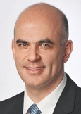
Partei: Sozialdemokratische Partei der Schweiz (SPS)
Geboren: 09.04.1972
Heimatort: Misery-Courtion (FR)
Heimatkanton: Freiburg (FR)
Gewählt: 14.12.2011
Didier Burkhalter
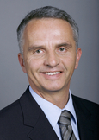
Partei: FDP.Die Liberalen (FDP)
Geboren: 17.04.1960
Heimatort: Neuchâtel, Sumiswald (BE)
Heimatkanton: Neuenburg (NE)
Gewählt: 16.09.2009
Doris Leuthard
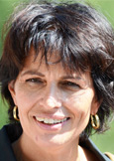
Partei: Christlichdemokratische Volkspartei der Schweiz (CVP)
Geboren: 10.04.1963
Heimatort: Merenschwand (AG), Sarnen (OW)
Heimatkanton: Aargau (AG)
Gewählt: 14.06.2006
Ueli Maurer
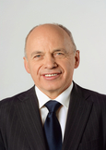
Partei: Schweizerische Volkspartei (SVP)
Geboren: 01.12.1950
Heimatort: Adelboden (BE), Hinwil (ZH)
Heimatkanton: Zürich (ZH)
Gewählt: 10.12.2008
Johann N. Schneider-Ammann
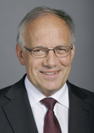
Partei: FDP.Die Liberalen (FDP)
Geboren: 18.02.1952
Heimatort: Hasle bei Burgdorf (BE)
Heimatkanton: Bern (BE)
Gewählt: 22.09.2010
Guy Parmelin
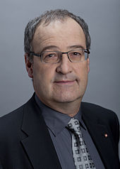
Partei: Schweizerische Volkspartei (SVP)
Geboren: 09.11.1959
Heimatort: Bursins (VD)
Heimatkanton: Waadt (VD)
Gewählt: 09.12.2015
Simonetta Sommaruga
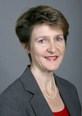
Partei: Sozialdemokratische Partei der Schweiz (SPS)
Geboren: 14.05.1960
Heimatort: Lugano, Eggiwil
Heimatkanton: Bern (BE)
Gewählt: 22.09.2010

